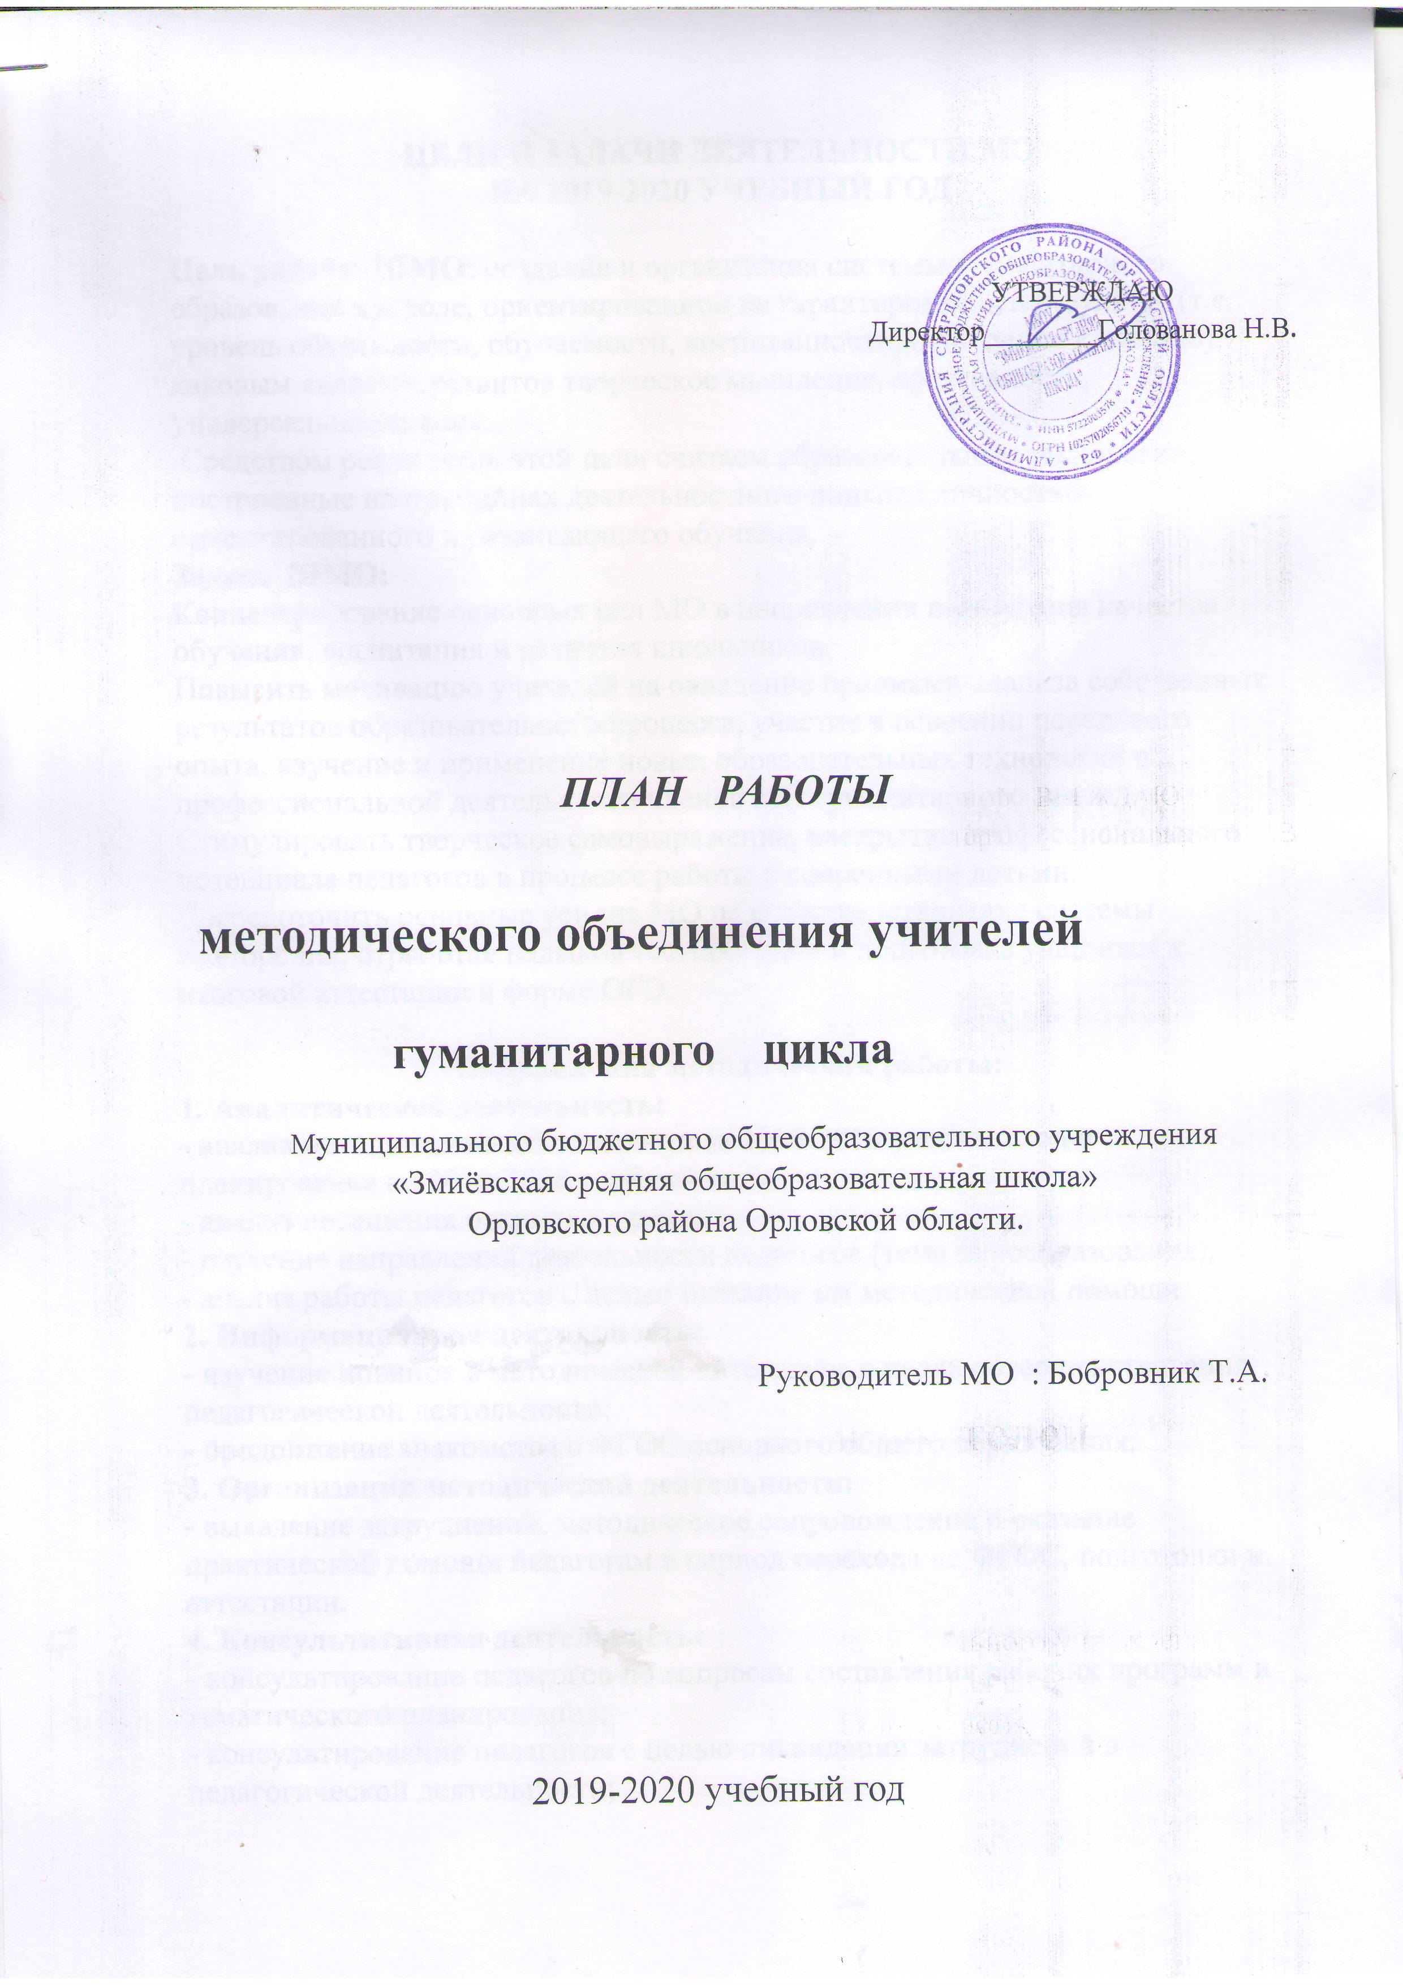

ЦЕЛИ И ЗАДАЧИ ДЕЯТЕЛЬНОСТИ МО
НА 2019-2020 УЧЕБНЫЙ ГОД

Цель работы ШМО: создание и организация системы гуманитарного образования в школе, ориентированной на гарантированный результат (т.е. уровень обученности, обучаемости, воспитанности, отношения к чтению), каковым является развитое творческое мышление, креативность, универсальное знание.
Средством реализации этой цели считаем образовательные технологии, построенные на принципах деятельностного подхода,личностно-ориентированного и развивающего обучения.
Задачи ШМО:
Концентрирование основных сил МО в направлении повышения качества обучения, воспитания и развития школьников.
Повысить мотивацию учителей на овладение приемами анализа собственных результатов образовательного процесса, участие в освоении передового опыта, изучение и применение новых образовательных технологий в профессиональной деятельности членов МО гуманитарного цикла
Стимулировать творческое самовыражение, раскрытие профессионального потенциала педагогов в процессе работы с одаренными детьми.
Сосредоточить основные усилия МО на совершенствование системы повторения, отработке навыков тестирования и подготовке учащихся к итоговой аттестации в форме ОГЭ.

Направления методической работы:
1. Аналитическая деятельность:
- анализ методической деятельности за 2018-2019 учебный год и планирование на 2019-2020 учебный год;
- анализ посещения открытых уроков;
- изучение направлений деятельности педагогов (тема самообразования);
- анализ работы педагогов с целью оказания им методической помощи.
2. Информационная деятельность:
- изучение новинок в методической литературе в целях совершенствования педагогической деятельности;
- продолжение знакомства с ФГОС основного общего образования.
3. Организация методической деятельности:
- выявление затруднений, методическое сопровождение и оказание практической помощи педагогам в период перехода на ФГОС, подготовки к аттестации.
4. Консультативная деятельность:
- консультирование педагогов по вопросам составления рабочих программ и тематического планирования;
- консультирование педагогов с целью ликвидации затруднений в педагогической деятельности;
- консультирование педагогов по вопросам в сфере формирования универсальных учебных действий в рамках ФГОС.
5. Организационные формы работы:
- заседания методического объединения;
- методическая помощь и индивидуальные консультации по вопросам преподавания предметов основной школы, организации внеурочной деятельности;
- взаимопосещение уроков педагогами;
- выступления учителей на МО, семинарах, педагогических советах;
- участие в семинарах, вебинарах, встречах в образовательных учреждениях города
- повышение квалификации педагогов на курсах;
- прохождение аттестации педагогическими работниками.

План работы ШМО

Август

1. Анализ работы за 2018 — 2019 уч. год
2. Утверждение плана работы на новый учебный год.
3. Основные направления работы МО учителей гуманитарного цикла.
4.Утверждение тем по самообразованию.
5.Корректировка и утверждение рабочих программ учителей

Сентябрь - октябрь

1.Анализ результатов итоговой аттестации в форме ЕГЭ, ОГЭ; анализ результатов промежуточной аттестации. О проведении тренировочных ОГЭ в 9 классе в течение учебного года.(кол-во, сроки)
2.Качество знаний учащихся 5- 10 классов. Проблемы преемственности.
3.Работа учителя на сайте «Дневник.ру». О своевременном заполнении электронных журналов.
4.Методические достижения учителей
( о личном участии в проф. конкурсах, участие и результативность уч-ся в районных конкурсах)

Ноябрь - декабрь

1.Итоги школьного тура предметных олимпиад. Об организации олимпиад по предметам. Работа с одаренными детьми.
2.Формы проведения промежуточной аттестации
3.Внедрение ФГОС второго поколения на уроках русского языка, литературы в 5-9 классах.

Январь - февраль

1. Подготовка учащихся к ОГЭ .
2. Анализ результатов муниципальных олимпиад.
3. Подготовка предметной недели
4. Обобщение опыта. Доклад на тему: «Использование личностно- ориентированных педагогических технологий на уроках русского языка и литературы в условиях реализации ФГОС второго поколения» (
5.Анализ пробного экзамена по устному собеседованию ( 9 класс)

Март

1. Экзамены и их «подводные рифы» (о подготовке к ОГЭ).
3.Утверждение экзаменационного материала для промежуточной аттестации.
4.Обобщение опыта. «Использование новых педагогических технологий на уроках русского языка и литературы как условие обеспечения современного качества образования»

Апрель - май
1.Подведение итогов работы МО за 2019 — 2020 учебный год.
2. Утверждение задач на новый 2020 — 2021 учебный год.
3. Подведение итогов работы учителей по своим методическим темам.
4. Отчет о работе МО.
5. Анализ результатов промежуточной аттестации.

